**1. Dataset Progetti inerenti le Opere commissariate**

Disponibile in formato CSV. Licenza Creative Commons BY

3 stelle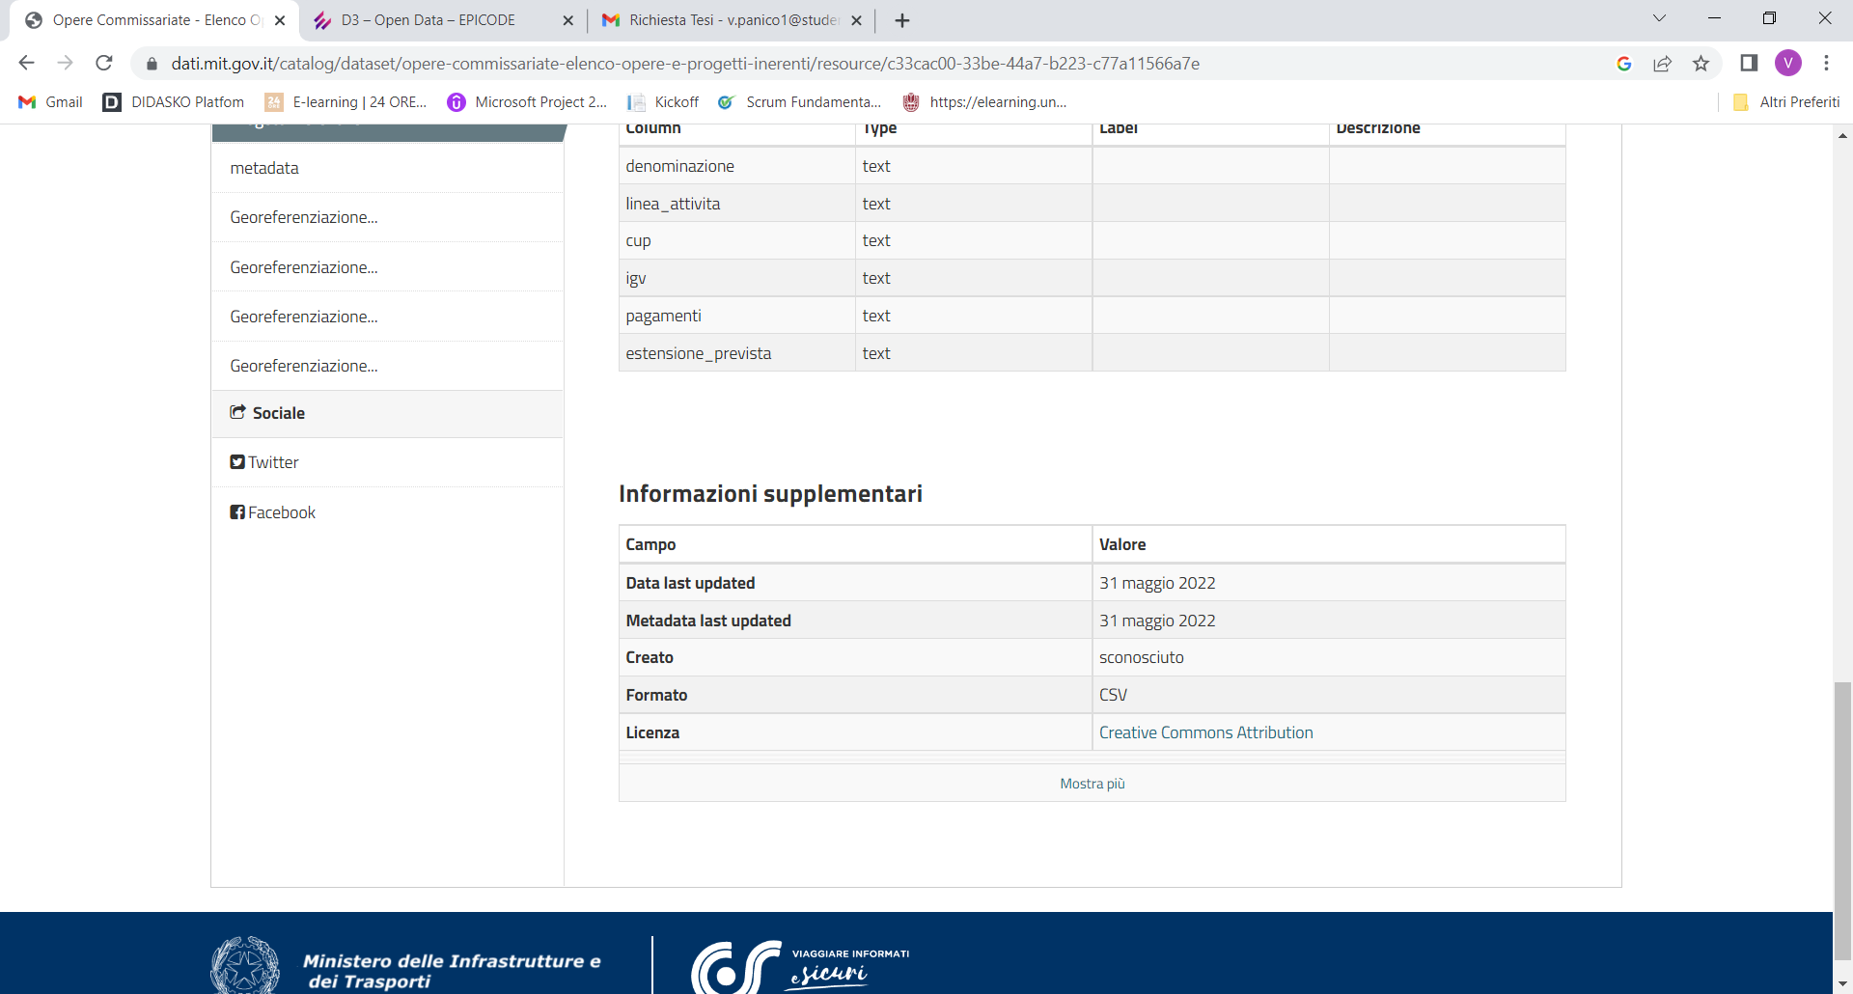

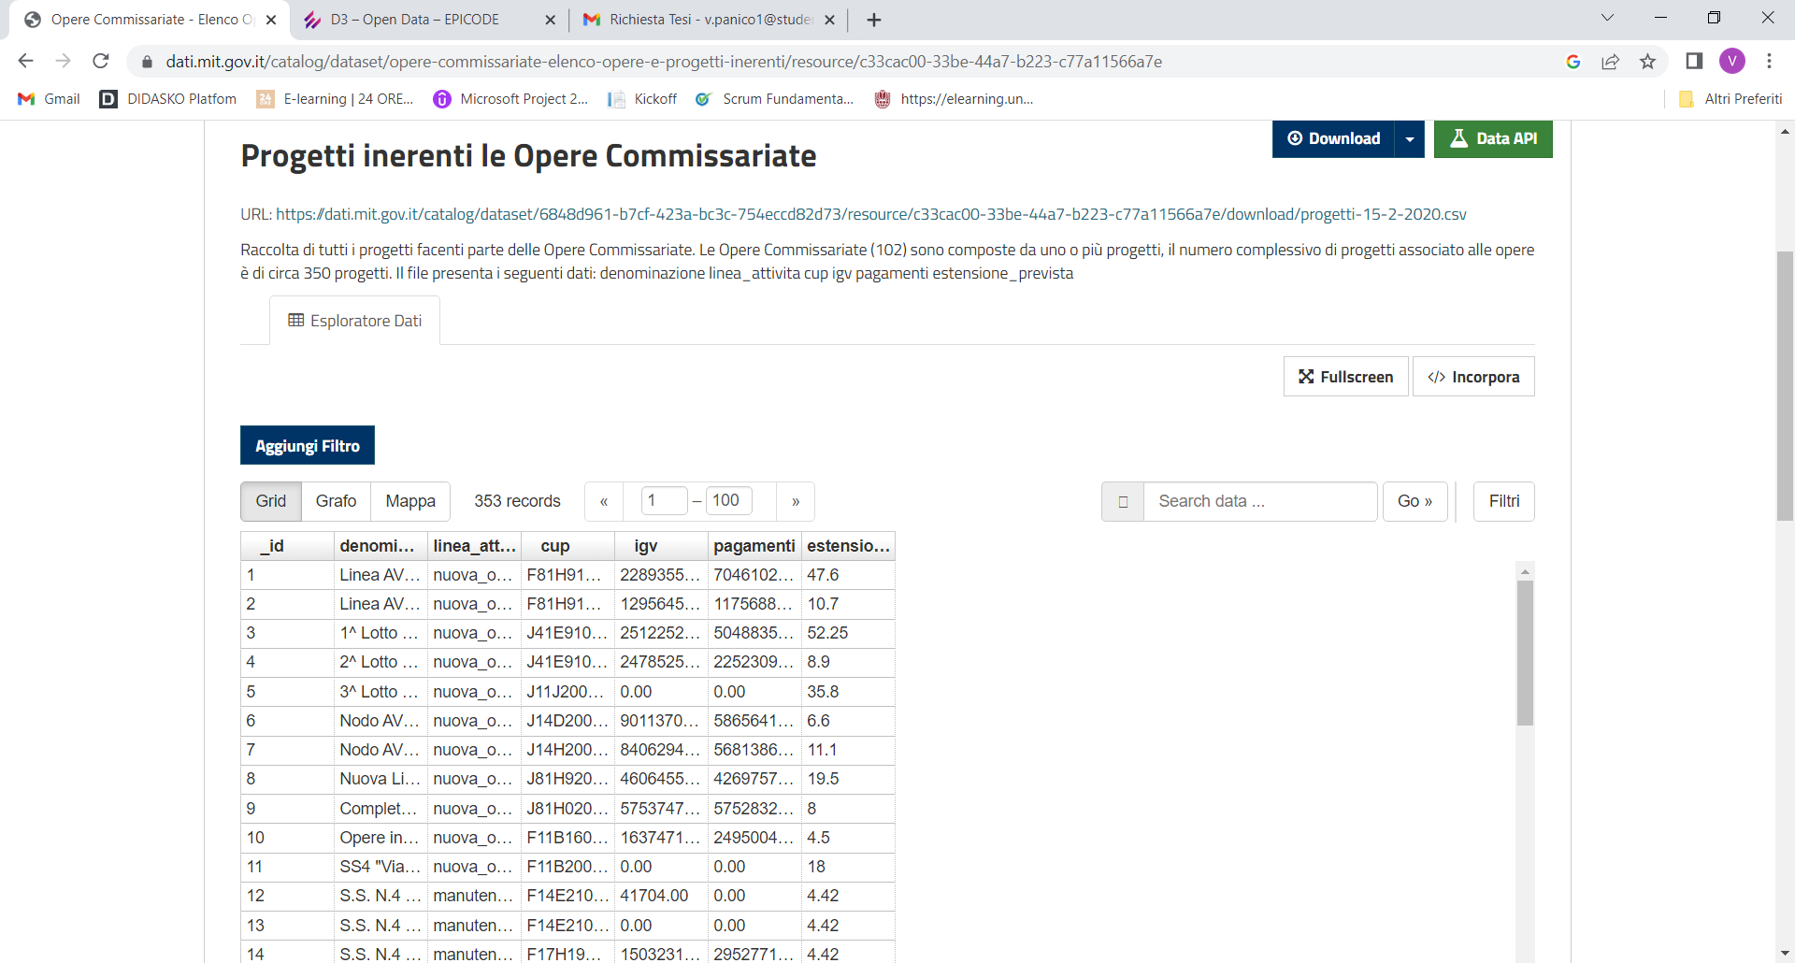

**2. Dataset Concessioni Demaniali**

Disponibile in formato SCV e zip. Licenza Creative Commons BY

3 stelle

